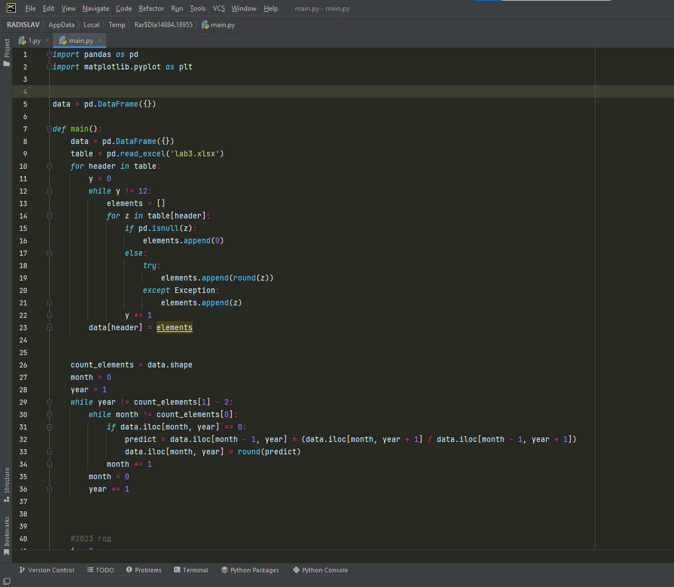Импортируем библиотеки

Создаем пустой датафрейм, в который в дальнейшем будем загружать таблицу

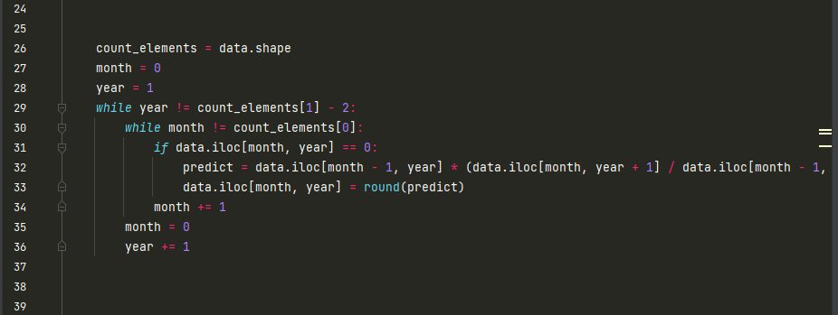Загружаем таблицу, циклом проходим по таблице, обрабатываем все nan, вместо них пишем 0

Циклом проходим по таблице и если встречаем 0, который ранее мы вставляли вместо nan, вместо 0 подставляем прогноз, который высчитываем по формуле

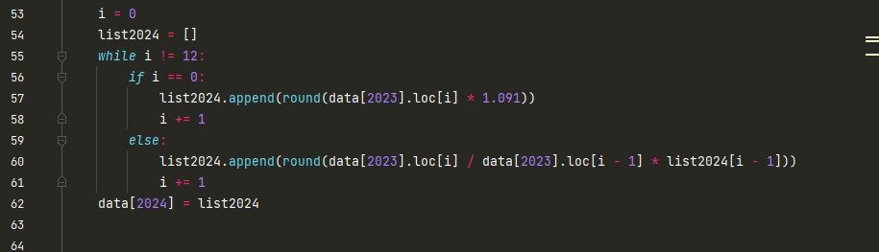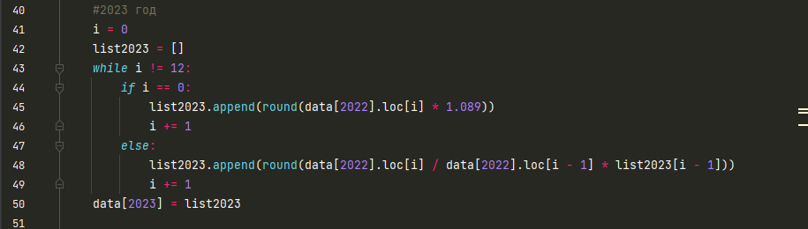Предсказываем прибыль на 2023 год, с помощью коэффициента сезонности

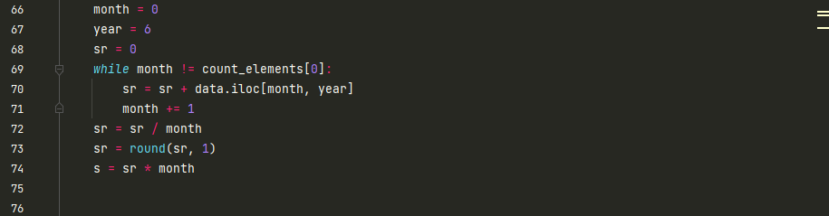Предсказываем прибыль на 2024 год, с помощью коэффициента сезонности

Высчитываем среднее значение